Экономика отрасли
Дата_26_05_2026_
Филимонов Дмитрий ИКПИ-32
ПЗ_ Социально – экономические характеристики отрасли «Связь»:цифровая экономика региона: проблемы и перспективы
Задание 1
Динамика уровня доступа населения к Интернету и причины его использования гражданами Российской Федерации ,2019 – 2024 гг.

ИСТОЧНИКИ ИНФОРМАЦИИ (размещены по годам):
https://www.hse.ru/primarydata/iio

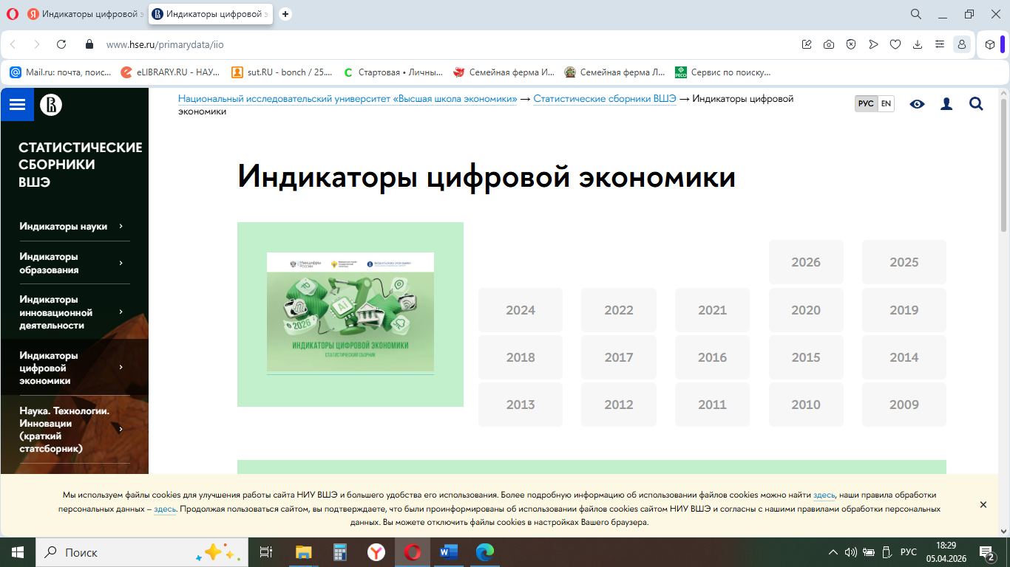

*Индикаторы цифровой экономики: 2020: статистический сборник / Г. И. Абдрахманова, К. О. Вишневский, Л. М. Гохберг и др.; Нац. исслед. ун-т И60 «Высшая школа экономики». – М.: НИУ ВШЭ, 2020. – 360 с. – 300 экз. – ISBN 978-5-7598-2194-6 (в обл.).

**Индикаторы цифровой экономики: 2021: статистический сборник / Г. И. Абдрахманова, К. О. Вишневский, Л. М. Гохберг и др.; Нац. исслед. ун-т И60 «Высшая школа экономики». – М.: НИУ ВШЭ, 2021. – 380 с. – 300 экз. – ISBN 978-5-7598-2385-8 (в обл.).

***Индикаторы цифровой экономики: 2022 : статистический сборник / Г. И. Абдрахманова, С. А. Васильковский, К. О. Вишневский, Л. М. Гохберг и др.; И60 Нац. исслед. ун-т «Высшая школа экономики». – М. : НИУ ВШЭ, 2023. – 332 с. – 300 экз. – ISBN 978-5-7598-2697-2 (в обл.).

****Индикаторы цифровой экономики: 2024 : статистический сборник / В. Л. Абашкин, Г. И. Абдрахманова, К. О. Вишневский, Л. М. Гохберг и др.; И60 Нац. исслед. ун-т «Высшая школа экономики». – М. : ИСИЭЗ ВШЭ, 2024. – 276 с. – 350 экз. – ISBN 978-5-7598-3008-5 (в обл.).

*****Индикаторы цифровой экономики: 2025 : статистический сборник / В. Л. Абашкин, Г. И. Абдрахманова, К. О. Вишневский, Л. М. Гохберг и др.; И60 Нац. исслед. ун-т «Высшая школа экономики». – М. : ИСИЭЗ ВШЭ, 2025. – 296 с. – 300 экз. – ISBN 978-5-7598-3029-0 (в обл.).

******Цифровая экономика: 2026: краткий статистический сборник / В. Л. Абашкин, Г. И. Абдрахманова, К. О. Вишневский, Л. М. Гохберг и др.; Нац. исслед. ун-т «Высшая школа экономики». – М. : ИСИЭЗ ВШЭ, 2026. – 132 с. – 250 экз. – ISBN 978-5-7598-3045-0 (в обл.).

Показатели | Цифровая экономика: краткие статистические сборники по годам  (по указанным ссылкам в источнике информации, см. задание 1)
 | 2019  Стр.185* | 2020  Стр.167** | 2021  Стр.167*** | 2022  Стр.165**** | 2023  Стр.173***** | 2024  Стр.173******
1.Доступ населения в Интернет (доля обследованных домохозяйств, %)
Все население, в том числе | 76,9 | 80,0 | 84,0 |  | 87,9 | 90,4
город | 79,9 | 82.8 | 86 |  | 89,5 | 91,7
село | 67,7 | 71.6 | 78 |  | 83,1 | 85.9
Разрыв в доступе к Интернету между городским и сельским населением | 12,2 | 11,2 | 8 |  | 6,4 | 5,8
2.Основные цели использования Интернета населением Россия в 2024 г.
(доля обследованных домохозяйств, %), стр.183 Цифровая экономика 2026 : краткий статистический сборник
https://issek.hse.ru/news/1110990925.html

Для коммуникации, в т.ч.  звонки и видеоразговоры, общение в социальных сетях, отправка или получение электронной почты | Для поиска и скачивания цифрового контента | Осуществление банковских операций | Запись к врачу | Поиск информации, связанной со здоровьем | Поиск вакансий, отправка резюме | -
Звонки и видео разговоры – 78  Общение в соцсетях -73 | 17 | 63 | - | 35 | -

Вывод:
Разрыв в доступе к Интернету между городским и сельским населением сокращается из года в год.
Таким образом, Интернет для населения России стал прежде всего средством общения, получения развлекательного контента и доступа к государственным и финансовым услугам.

Задание 2
Исследование методом статистики - сравнение основных социально-экономических показателей, оказывающих влияние на цифровое развитие российских регионов за 2024 год.

ИСТОЧНИК ИНФОРМАЦИИ:

https://www.rosstat.gov.ru/folder/210/document/13204

Регионы России. Социально-экономические показатели. 2025: Р32 Стат. сб. / Росстат. − М., 2025. − 1035.

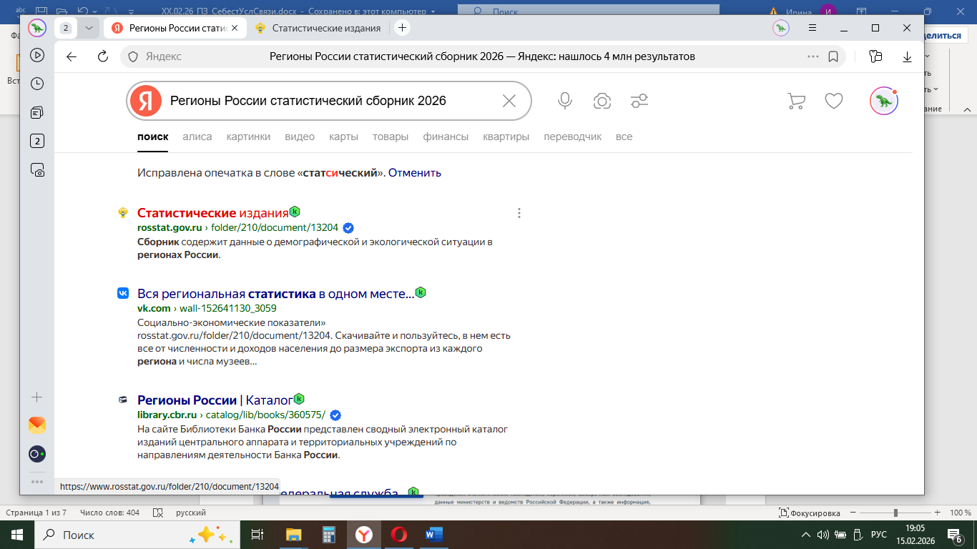
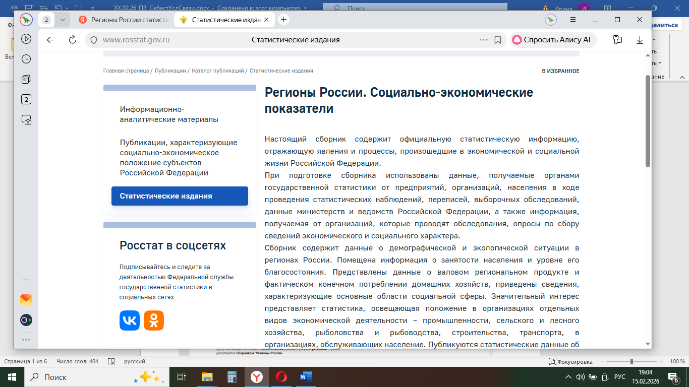

ТАБЛИЦА 2- Сравнение основных социально-экономических показателей, оказывающих влияние на цифровое развитие российских регионов за 2024 год.
Субъект | Факторы цифрового развития  Регионы России. Социально-экономические показатели. 2025: Р32 Стат. сб. / Росстат  https://www.rosstat.gov.ru/folder/210/document/13204
 | Валовой региональный продукт на душу населения  В 2023 г.  (млрд руб.)  стр.18 | Затраты на внедрение и использование цифровых технологий  (млн руб.)  стр.832 | Среднедушевые денежные доходы  (в месяц),  руб.  стр.18 | Численность активных абонентов фиксированного широкополосного доступа  к сети Интернет  на 100 человек населения  стр.845 | Численность активных абонентов мобильного широкополосного доступа к сети Интернет  на 100 человек населения  стр.845
Российская Федерация | 157 074,0 | 5 244 053,0 | 63 959,0 | 26,1 | 123,5
Центральный федеральный округ | 54 102 | 3 730 722,8 | 87 109 | 30,6 | 137,4
Северо-Западный федеральный округ | 19 262 | 419 632,9 | 70 360 | 26,5 | 139,3
Южный федеральный округ | 10 993 | 124 272,2 | 53 419 | 24,8 | 114,2
Северо-Кавказский федеральный округ | 3 569 | 20 326,0 | 40 706 | 13,1 | 80,7
Приволжский федеральный округ | 22 013 | 398 183,2 | 49 604 | 25,7 | 121,1
Уральский федеральный округ | 23 044 | 219 904,9 | 63 365 | 28,8 | 122,8
Сибирский федеральный округ | 13 962 | 220 065,2 | 50 597 | 25,3 | 118,1
Дальневосточный федеральный округ | 10 129 | 110 945,8 | 67 846 | 21,3 | 120,4

Вывод(ы):
Цифровое развитие регионов крайне неравномерно. Центральный, Северо-Западный и Уральский округа являются безусловными лидерами по всем показателям. Северо-Кавказский ФО демонстрирует глубокое отставание, требующее целевых программ по развитию цифровой инфраструктуры и повышению доходов населения. Корреляция между ВРП, доходами и затратами на цифровые технологии очень высока – богатые регионы инвестируют в цифровизацию и получают более высокую проникновенность услуг.
Валовой региональный продукт на душу населения
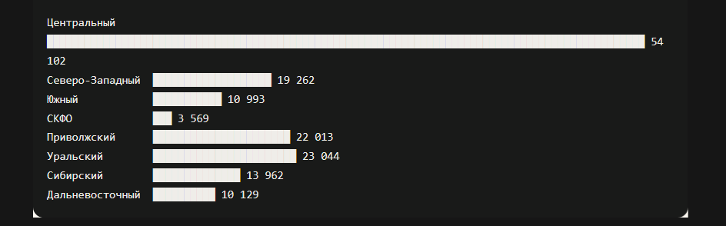
Затраты на внедрение цифровых технологий (млн руб.)
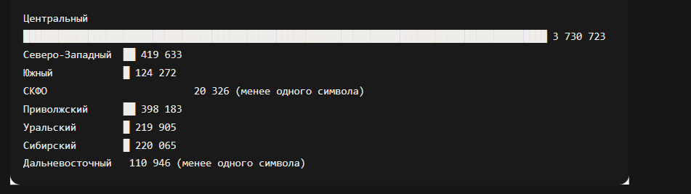
Среднедушевые денежные доходы (руб./мес)
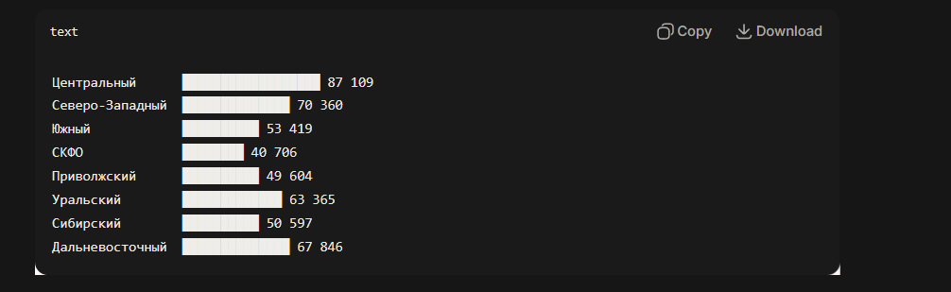
Фиксированный широкополосный доступ (абонентов на 100 чел.)
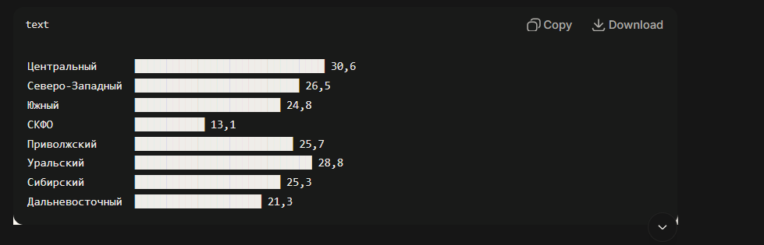
Мобильный широкополосный доступ (абонентов на 100 чел.)
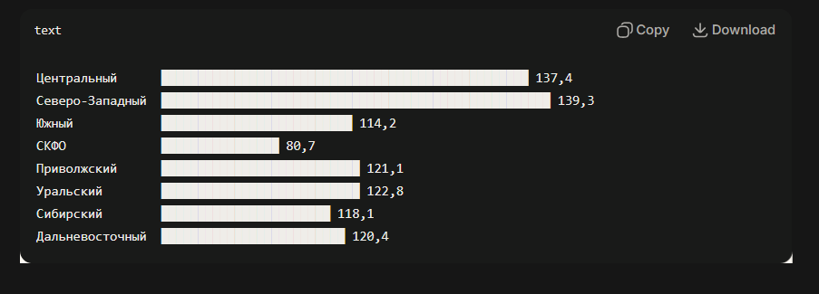
Задание 3
Исследование методом статистки -расчёт абсолютных отклонений: АНАЛИЗ И ОЦЕНКА КОЛИЧЕСТВА ОРГАНИЗАЦИЙ ПО ВИДАМ ЭКОНОМИЧЕСКОЙ ДЕЯТЕЛЬНОСТИ В РФ за 2022-2024 г.г.
ИСТОЧНИК ИНФОРМАЦИИ: Регионы России. Социально-экономические показатели. СБОРНИКИ по ссылке
https://www.rosstat.gov.ru/folder/210/document/13204
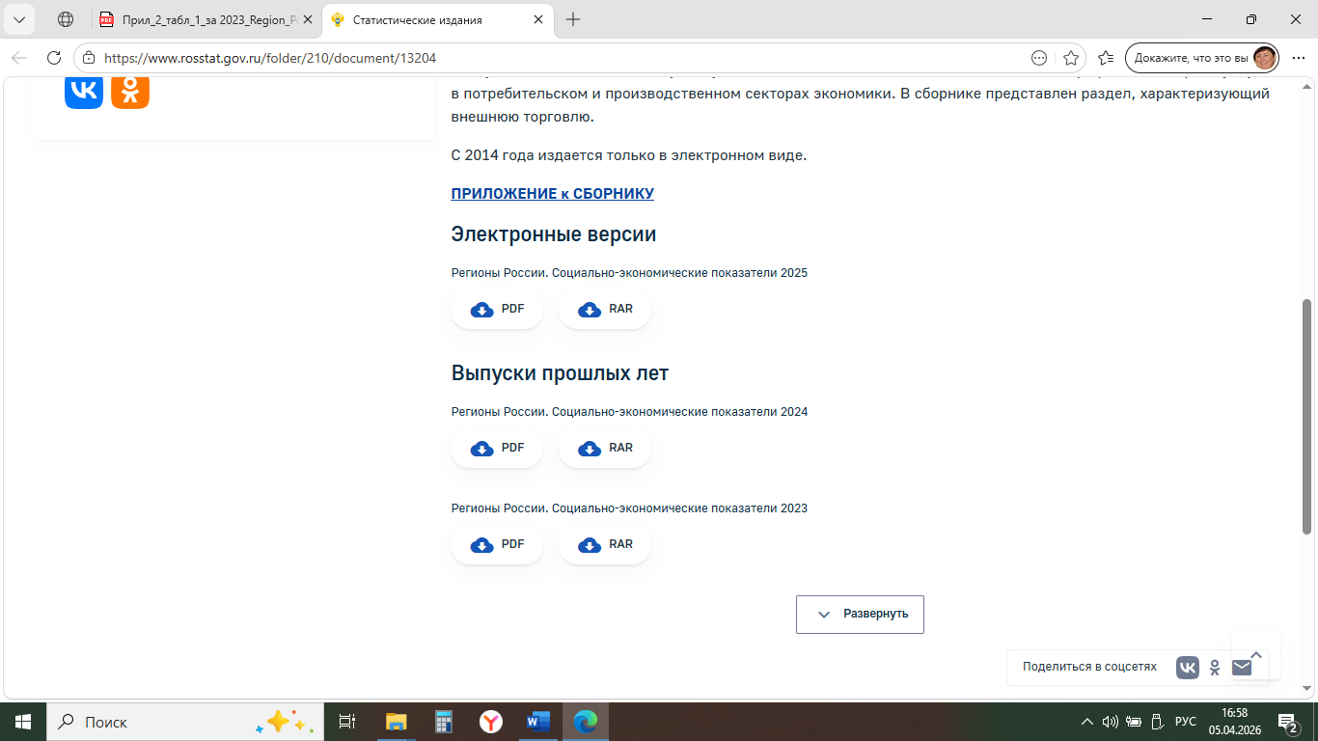

Регионы России. Социально-экономические показатели. СБОРНИКИ
Таблица 3. РАСПРЕДЕЛЕНИЕ ЧИСЛА ОРГАНИЗАЦИЙ ПО ВИДАМ ЭКОНОМИЧЕСКОЙ ДЕЯТЕЛЬНОСТИ В РФ за 2022-2024 г.г.

Виды экономической деятельности | 2022  Стр.516 | 2023  Стр.518 | 2024  Стр.484 | Отклонение (абсолютное)  +;-  2024 к  2023 | Отклонение (абсолютное)  +;-  2024 к  2022
Всего,  в т.ч. по видам деятельности | 3 285 118 | 3 264 192 | 3 271 669 | +7 477 | –13 449
Сельское, лесное хозяйство, охота, рыболовство и рыбоводство | 88 627 | 86 453 | 84 590 | –1 863 | –4 037
Добыча полезных ископаемых | 17 025 | 17 308 | 17 657 | +349 | +632
Обрабатывающие производства | 252 209 | 254 175 | 257 794 | +3 619 | +5 585
Обеспечение электрической энергией, газом и паром; кондиционирование воздуха | 18 320 | 17 617 | 17 117 | –500 | –1 203
Водоснабжение; водоотведение, организация сбора и утилизации отходов, деятельность по ликвидации загрязнений | 21 136 | 20 631 | 20 274 | –357 –862
Строительство | 395 438 | 390 124 | 389 787 | –337 –5 651
Торговля оптовая и розничная, ремонт автотранспортных средств и мотоциклов,  Деятельность гостиниц и предприятий общественного питания | 823 943  80 211 | 811 268  79 533 | 806 254  80 986 | –5 014 –17 689  +1 453 +775
Транспортировка и хранение,  Деятельность в области информации и связи | 200 772  109 597 | 203 815  112 838 | 209 530  115 497 | +5 715 +8 758  +2 659 +5 900
Деятельность финансовая и страховая, Деятельность по операциям с недвижимым имуществом | 52 574  298 019 | 51 586  297 562 | 51 709  298 604 | +123 –865  +1 042 +585
Деятельность профессиональная, научная и техническая, Деятельность административная и сопутствующие дополнительные услуги | 277 837  127 799 | 273 125  128 200 | 272 466  128 666 | –659 –5 371  +466 +867
Государственное управление и обеспечение военной  безопасности, социальное обеспечение | 82 843 | 80 066 | 78 242 | –1 824 –4 601
Образование | 121 573 | 122 718 | 121 891 | –827 +318
Деятельность в области здравоохранения и социальных услуг | 83 701 | 85 540 | 87 317 | +1 777 +3 616
Другие виды экономической деятельности | 160 496 | 160 538 | 161 322 | +784 +826

Вывод(ы):
За 2022–2024 гг. общее число организаций в РФ сократилось на 13 449, но в 2024 году наметился небольшой рост (+7 477 к 2023 г.), что говорит о стабилизации экономики. Наиболее сильное падение произошло в оптовой и розничной торговле (–17 689), строительстве (–5 651), профессиональной и научной деятельности (–5 371), сельском хозяйстве (–4 037) и госуправлении (–4 601). Одновременно устойчивый рост наблюдается в транспортировке и хранении (+8 758), информации и связи (+5 900), обрабатывающих производствах (+5 585) и здравоохранении (+3 616). Таким образом, структурная перестройка идёт в сторону цифровизации, логистики и реального сектора при сокращении традиционной торговли и части услуг.

